消防应急疏散标志灯具
JF-BZ-ACJ(Ⅱ)-B1113
使用说明书V1.0

四川久远智能消防设备有限责任公司
2024年12月27日

消防应急疏散标志灯具使用说明书
欢迎使用我公司生产的消防应急疏散标志灯具，安装之前请阅读此说明书，敬请保留，以备参考。
适用产品图案信息对照表
JF-BZ-ACJ(Ⅱ)-B1113/2111DJ  单面可变状态（吊装） | JF-BZ-ACJ(Ⅱ)-B1114/2111BJ  单面可变状态(壁挂）
- 概述：
消防应急疏散标志灯具，是采用LED为光源的持续型标志灯具，其设计满足GB 17945-2024《消防应急照明和疏散指示系统》的要求。其特点为：

1．远程指令控制、亮灯、灭灯功能；

2．电路短路自恢复保护；

3．LED为光源，能耗极低；

4．恒流LED驱动，发光稳定；

5．应急状态可切换功能；

6. 完备的自动检测功能。
- 产品使用场所和环境条件
- 本产品适用于室内高度小于3.5m的场所；
- 本产品防护等级为IP30，适用于相对干燥、不受直接水源影响的室内环境，请按照实际使用环境选择相匹配IP防护等级的产品；安装环境不匹配导致的产品性能问题。
- 主要技术参数：

1.额定工作电压：DC36V 7.光源类型：LED

2.产品适用环境温度范围:-10℃～55℃ 8.应急表面亮度：50cd/m²－300cd/㎡

3.主电功耗：壁挂0.3W/吊装0.5W 9.节能表面亮度：15cd/㎡－150cd/㎡

4.应急功率：壁挂0.5W/吊装1.0W 10.工作方式：持续型

5.安装方式：壁挂/吊装 11.外壳防护等级：IP30

6.光源规格：GPSS315VGC2；DC2.5V-DC2.9V，0.02W；

- 工作原理：
DC-DC降压
检测控制电路
光源
DC36V

- 型号说明：
JF- BZ -ACJ(口)- B11口 / 21口
产品型号
产品类型
类别代码
厂家代号
图案码
- 使用说明：
- 工作状态：标志灯正常处于常亮状态，当发生紧急情况时，根据现场情况，对人员进行疏导；

- 本系列应急灯具为功率总线专用灯具，采用低电压供电，需配套我司的A型应急电源使用，严禁接入AC220V/DC216V强电，接入强电将造成灯具损毁；
- 按工程施工图纸将应急灯具安装到指定的位置，安装完成后，将灯具ID编码（8位）记录在施工图纸所对应的指定位置，并将整理好的施工图纸妥善存储，用于后期的系统调试；
- 本系列灯具受应急照明控制器控制与管理，可接收由应急照明控制器发来的指令改变灯具的工作状态。
- 灯具接线图：

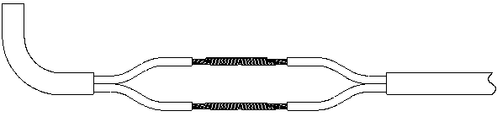
应急标志灯具
红/棕/无极性（电源+）
黑/蓝/无极性（电源-）
黑（回路：DC36V－）
A型电源回路线

镀锡（绝缘胶布保护）

红（回路：DC36V＋）

- 灯具外形尺寸：
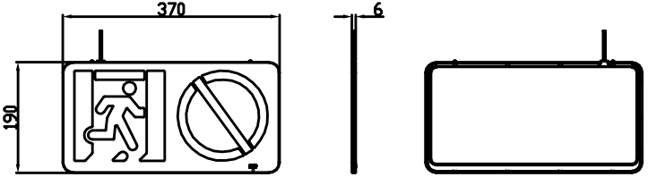
吊装尺寸图
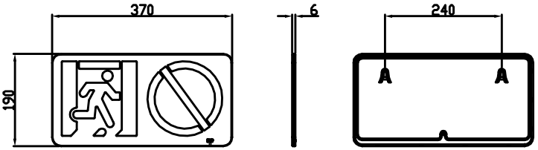
壁挂尺寸图
- 安装方法 ：
警告：安装设备前，请务必切断回路电源，电线接头需做防水、绝缘处理。
- 参照灯具的壁挂（吊装）孔距、根据实际安装位置，测量打孔；
- 安装固定端子、吊链、膨胀螺钉等配件（需要另购）；
- 依照接线示意，将灯具引出线与电源线连接好，固定牢靠。
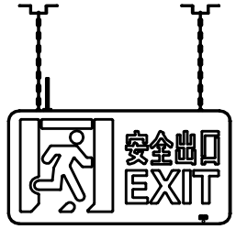

吊链安装示意图
- 维护保养：
- 本系列产品为消防产品，应由受过培训的专业人员进行安装、调试和维修；非专业人员请勿拆开灯具，以防止发生意外；
- 灯具贮存时，均应放置于干燥、通风的地方，避免与有腐蚀性的物质接触。应尽量避免灯具受到摩擦、敲击和冲击，以防止外壳产生变形、破损等损坏现象。

- 常见故障及处理方法：
故障现象 | 原因分析 | 排除方法
灯具接入两线系统后不亮 | 1、线路故障、供电电源故障  2、灯具设置成了非持续型 | 1、检查灯具接线、测量接线处电压是否DC36V；  2、将灯具类型改为持续型
单台灯具通讯故障 | 1、供电电源原因  2、ID号错误 | 1、检查灯具是否正常点亮，测量接线处电压是否正常；  2、检查系统中录入的ID号码是否正确。
应急启动后，疏散灯具应急状态不正常 | 灯具的应急状态模式错误 | 在主机设置中切换应急状态即可。
- 安全使用注意事项
- 使用前，请您务必详细阅读此说明书，方可接通电源；
- 本系列消防应急灯具为IP30消防应急标志灯具，请按照实际使用环境选择相匹配IP防护等级的产品；安装环境不匹配导致的产品性能问题，本公司不负任何责任；

——————————————————————————————————四川久远智能消防设备有限责任公司
地址：四川省绵阳安州工业园区创业路4号
邮编：622650 电话：010-81031668
传真：0816-4682123 网址：www.jyznxf.com

